Langholmen – Utterslev Moses hjerte

Troells Melgaard, formand for Utterslev Mose Naturplejelaug
Bosat i Nordvestkvarteret.
Uddannet bibliotekar med erfaring fra specielt miljø- og energiområdet.
Amatørornitolog og naturfotograf

I 1964 vendte jeg hjulet sydpå fra Vangede. Den første kikkert blev løftet ved Gentofte Sø. Nu var målet Utterslev Mose - et paradis for en knægt, der havde solgt sin sjæl til en fuglevinge. Sorthalset Lappedykker - skabt af en kinesisk maler - levede under mågernes skrigende skyer. Grågæssene skulle man vænne sig til. "Du kan selv skride!" Deres selvtillid fejler intet.

Rørskovene husede Europas største hættemågekoloni med 20.000 par. Den virkede som et skjold for sumpfugle. Ræve havde ikke en chance, hvis de forsøgte sig om dagen. Mågerne hakkede og sked dem ganske enkelt ud.
Kanalerne omkring mosen blev gravet ved anlæggelsen af naturparken i 1936-43. Fuglene kan søge ly, hvis de føler sig truet. Mulighed for adskillelse giver mulighed for nærhed.
Grågæs stortrivedes og bestanden er 25-doblet. De lærte hurtigt nærkontakt med mennesker. Den håndfodrede grågås på yngleplads havde verdenspremiere i Utterslev Mose. Nu går afkommet blandt kondiløbere og hundeluftere - også på Sortedamssøens smalle rabatter og Kastellets bastioner. De er kendt Verden over. Kanalerne danner skole.

Projektet betød også udgravning af 96 hektar søflade og anlæggelse af fugleøer. Fodboldbaner og bakker omkring mosen er i høj grad skabt af gammel mosejord og affald.

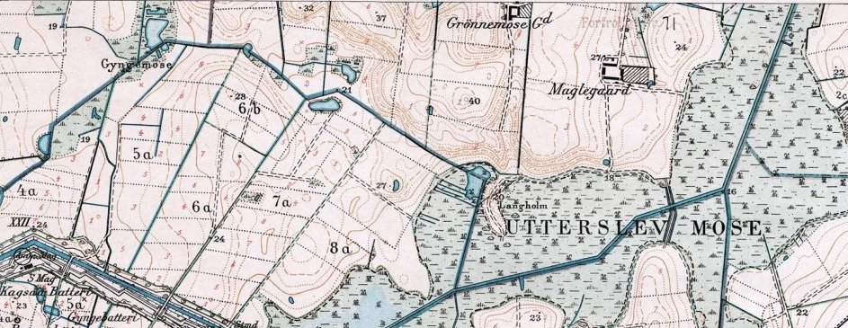
Udsnit af kort over Utterslev Mose år 1900 hvor både Langholm og Holmestien ses.

Langholmen – fuglefolkets base
Der var et sted for de indviede. Væk fra stier og pænt plænegræs. Et sted for fuglefolk om foråret. Langholmen. En åben, bølget ås, der var forbigået af gravemaskiners gnaven - formodentlig bevidst. Blomster, et slåenkrat og enkelte træer. Frit udsyn til alle sider. Civilisationen var begrænset til et par bænke.

Under forårstrækket bliver rovfugle skubbet ind over København i NV-vind. Når fiskeørne og dværgfalke blandede sig med musvåger og spurvehøge fløj vores sjæle med. Ved SØ-vind i april kom tranerne som det store forårstegn.
Vi brugte kendemærkerne til at fortælle, hvor rovfuglene var: "Lige til højre for Brønshøj Kirke, et halvt kikkertfelt oppe". "Et kikkertfelt over Grundtvigskirken!".
Magien var total, når en lækat kom springende med en mosegris i flaben. Lækatten er væk, og kirkerne skjuler sig stadig bag pilekrat.

Forurening og tilgroning
Industri i Gladsaxe udledte urenset kemisk spildevand til Harrestrup Å op til 60'erne. Meget endte i Vestvolden og Utterslev Mose. Giften ligger vel urørt på bunden, men den virkelige kvæler var kloakudløb fra Gentofte, Gladsaxe og København. I 1970 blev mosen erklæret død. Der ligger stadig 250-500.000 m3 slam på bunden. Et biologisk rensningsanlæg ved Hareskovvejen har gumlet fosfor i vandet siden 1999. Det hjælper langsomt, og forhåbentlig begynder livet at vende tilbage; men den dristige beslutning om rensning af mosen venter. Vi har lovet EU at være færdige senest 2027. Udgiften ligger på den forkerte side af de 100 mill. kr. Den er svær at sælge for en kommunalpolitiker.

Besparelser og decentralisering betød gradvis færre midler til vedligeholdelse af offentlige arealer og en uundgåelig udvikling satte ind ... tilgroning. Driftspersonalet er nu skåret ned til 1/3 på en generation, og det kan ses. De pæne parkarealer er plejet rimeligt, men de "besværlige" arealer er blevet overladt til sig.
Elle- og pilesumpe et noget af det mest originale natur i Danmark, og de har det fint; men man har overset søbredderne og de gamle kulturlandskaber, som var helt dominerende omkring Utterslev Mose - engene og overdrevene.
Kun få af disse arealer overlevede anlæggelsen af naturparken. Så meget vigtigere er de sidste rester for at kunne fortælle fremtiden om en nær fortid. Tilbage var blot engene ved Kirkemosen, enge og sumpe omkring boldbanerne nord for Grønnemose Allé og overdrevet på Langholmen. Resten blev park, pæne søbredder og 50 hektar plænegræs.

Med naturparken ophørte landbrugets udnyttelse i løbet af få år. Græsning og høslæt holdt formodentlig op lige efter 2. Verdenskrig. Rørskæring med håndredskaber og pramme er sidst beskrevet ved Grønnemose Alle i 1943.

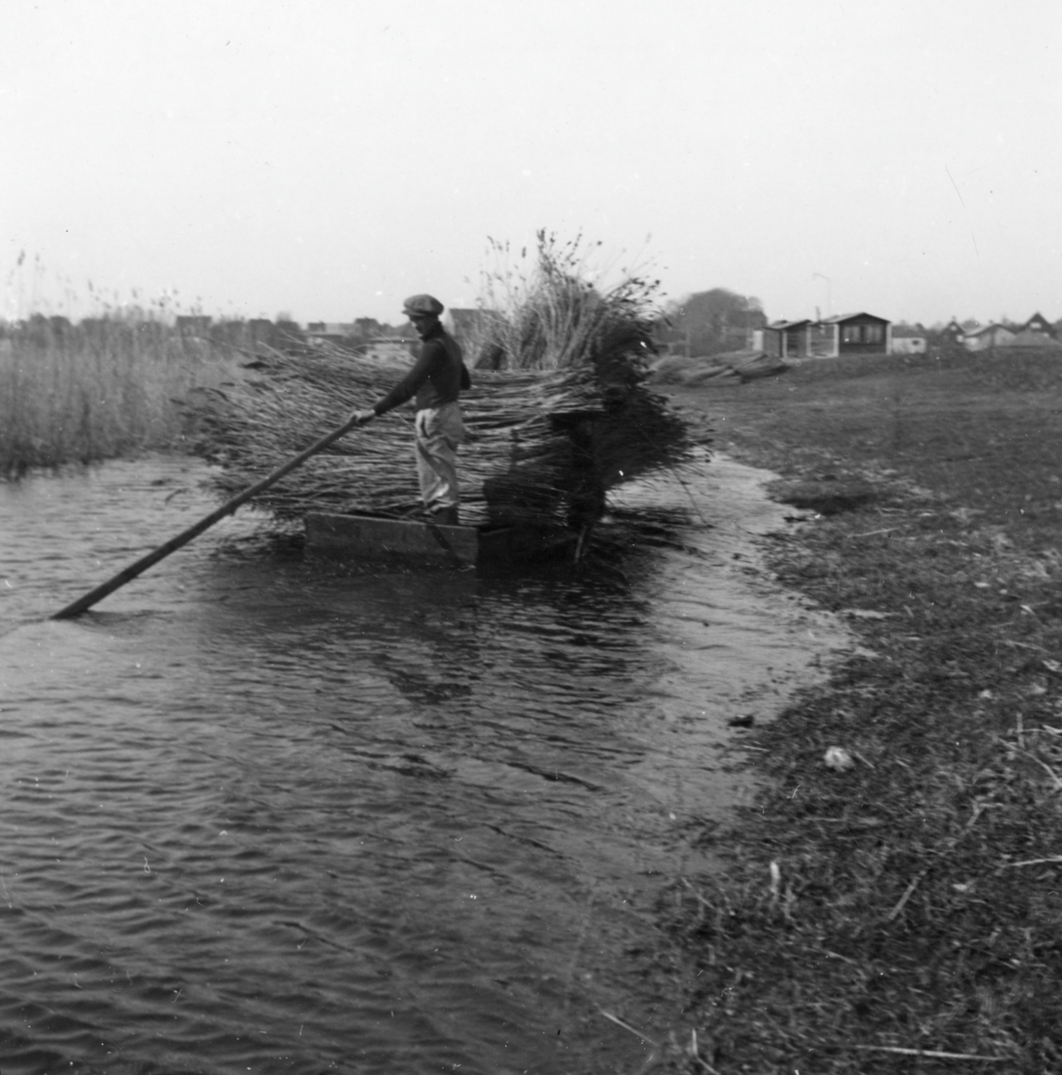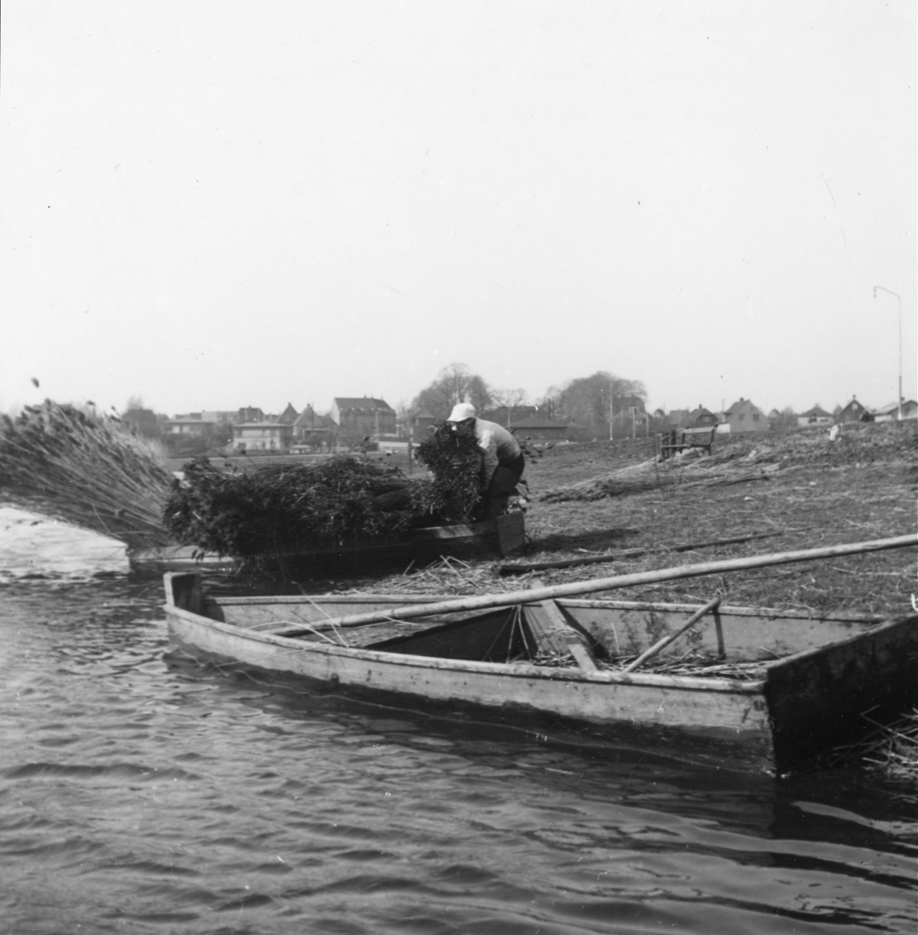
Rørskæring på Grønnemose Alle

Enge og overdrev holdt stand, så længe gartnerne var ansvarlige for deres områder; men fra begyndelsen af 1970erne gik det galt. Tilgroningen satte ind med naturens velkendte midler. Pil, rødel, ask og hyld på de fugtige områder. Tjørn og slåen på de tørre. Hertil kom importerede haveplanter. Gyldenris, hvid kornel, snebær og ahorn har få fjender i den danske natur, og det er ikke svært at se konsekvenserne.
Højmosens enge er under tilgroning fra randområderne og gyldenris dækker flere hektar. Kirkemosens eng er reduceret til en håndboldbane, og Langholmens overdrev var skrumpet til 2 klatter på tilsammen 1000 m2.

Naturplejen begynder
Bispebjerg og Brønshøj-Husum Lokaludvalg indså, at der var en alvorlig mangel på folkelig debat om Utterslev Mose. I 2012 etablerede de netværket Utterslev Moses Venner. En bred vifte af mennesker, som har professionelle og personlige relationer til mosen.
På initiativ fra Teknik- og Miljøforvaltningens frivillighedskoordinator gik de tre sammen om det første høslæt på Langholmen i maj 2013. Startskud til det frivillige naturplejearbejde.

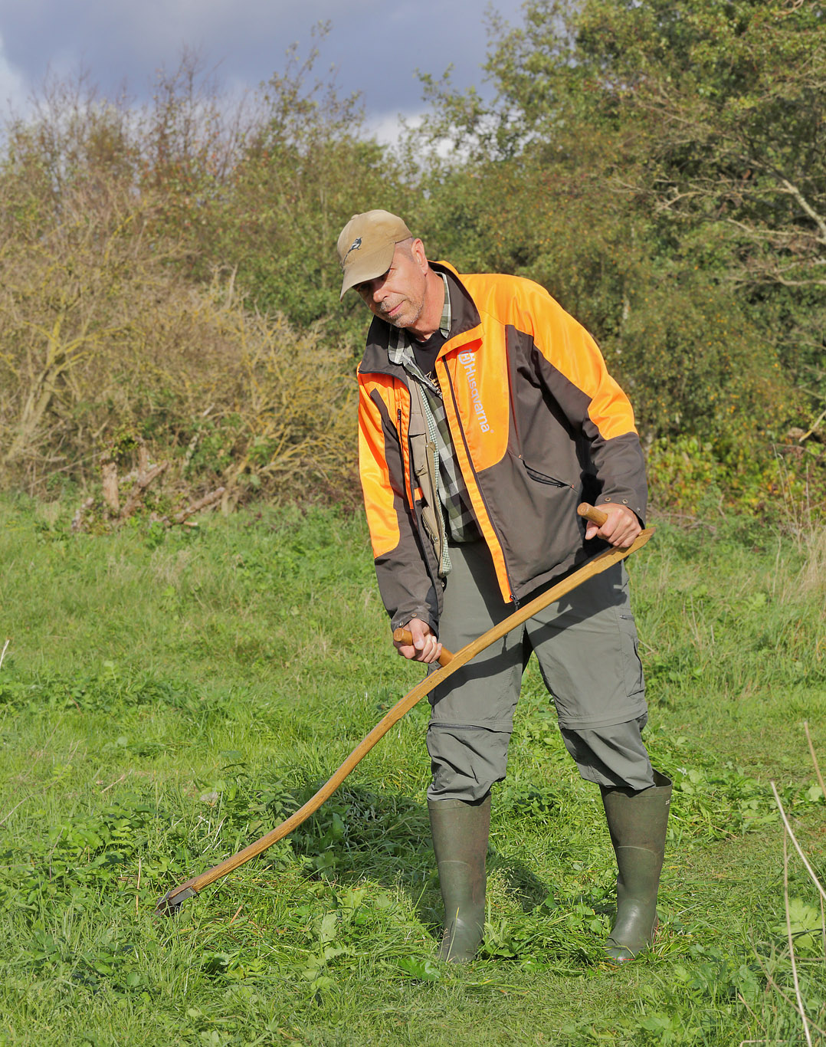
Troells Melgaard

Denne artikels forfatter glemte 3 stykker værktøj på dagen; vendte tilbage og snublede over en ganske sjælden, kalkkrævende plante - Dunet Vejbred.
Gammelt netværk fra Natur & Ungdom viste sin styrke. Erik Buchwald, der kendte stedet fra Atlas Flora Danica, stillede op til besigtigelse 10 dage senere. 3 biologer fra Teknik- & Miljøforvaltningen lyttede intenst og smilene spredte sig, mens nationalt eller lokalt sjældne og hensynskrævende plantearter blev udpeget.
Der var ingen tvivl mulig. Løsningen lå i rydning af krat og fældning af træer. Et notat dannede grundlag for arbejdet. 2 uger efter idéen var undfanget, var der grønt lys.

Langholmen ryddes
Målsætningen er at sikre den sjældne, kalkbundne flora ved at udvide de to resterende voksesteder og få lyset tilbage på overdrevet.
Udfordringerne var ganske store selv på en enkelt hektar. Krat, løvtræer og invasive planter havde på godt 40 år forandret stedets mikroklima så meget, at floraen var domineret af fugtigbundsplanter - ikke mindst brændenælde og sildig gyldenris.

Fældning af hvidtjørn er ret ukompliceret, men kræver forsigtighed. Torne og knaster. Forvredne, hårde grene. Tjørn er nådesløs, hvis man laver fejl; men ned kom de uden personskade. Belønningen var, at floraen reagerede hurtigt og genindtog gammelt land.

Et kornel-krat dækkede 600 m2 i op til 5 meters højde. Det tog 3 måneder med løvsave, grensakse og macheter at fælde det vildnis af forvredne grene. Genstridige rødder blev fjernet med træktalje, stålkæder, svellebolte og drænspade. Vorterod var først på pletten.

Et slåenkrat på toppen af overdrevet var af nogenlunde samme størrelse; men der er en betydelig forskel. Slåen er som tjørn. Stenhårdt. Det tager tid, kræfter og omhu at få det ned. Her var pionerplanten skvalderkål. Det kommer til at tage tid.

Yngre hyld, røn og ask er til at tale med; men hvornår er et træ stort nok til at kræve uddannelse fra Skovskolen? Vi blev aldrig helt enige.

Efter 6 måneders skriverier fik vi en samarbejdsaftale, der definerer vores arbejdsopgaver fleksibelt og afgrænser de kommunale driftsopgaver. Vi kom i hus ikke mindst efter juridisk rådgivning fra et medlem af Bispebjerg Lokaludvalg. Aftalen bruges nu som model for samarbejdsaftaler mellem TMF og andre grupper i kommunen.

Bortkørsel af materiale var et problem på grund af interne procedurer i TMF. Alt sker på intern fakturering, så der var begrænset kapacitet til rådighed og mukken i krogene. Chaufføren var fleksibel og toppede uopfordret op, når han havde fri plads på ladet fra en anden afhentning. Fornemt.

Biologerne i TMF fandt en pose penge i slutningen af 2013. Vi fik professionel assistance til at fælde store træer og at rydde slåen og tjørn.
Åmanden kom! Niels Johanssen er nok den mest erfarne lemand og -instruktør i Danmark; men også gammel skovarbejder og åmand i Nordsjælland i over 20 år.
Store ahorn faldt med decimeters præcision, så kommunale bænke stadig kan benyttes. 26 meter høje rødel faldt tungt – men de var kun 35 år gamle. Gennembrud - og vi genså Langholmens bølgede moræneås efter 40 år i skyggen. Min største belønning i arbejdet.

Næste store skridt bliver forhåbentlig rydningen af Langholmens sydspids, så udsigten over mosen og dens omgivelser genskabes. I den oprindelige parkplan understreges sigtelinjerne til Grundtvigskirken og Brønshøj Kirke.

Netværket styrkes og viden opstår
Mange dage i felten skaber stille og roligt kontakter, og viden formidles. Folk fra Utterslev Moses Venner og Søborgmagle Grundejerforening har givet ny viden og perspektiver i arbejdet.
En lokal kunstmaler og amatørarkæolog fortæller om stenalderfund ved Højmosen.
En kvartærzoolog har fundet et flinteværksted med flækker og mindst en skraber. Der var mennesker på Langholmen for 6.000 år siden.
En geolog lavede tre borekerner ned til ca. 130 cm. Alle med et meget højt indhold af kalk og en uforstyrret lagdeling. Konklusionen var ret simpel for den indviede: Langholmen har aldrig været opdyrket. Det er en uforstyrret moræneås lagt af den yngre baltiske isstrøm. Istidens sidste fase for 12-16.000 år siden.
Ansamlingen af store sten ved sydspidsen er typisk for en endemoræne; men kan også være anvendt i en megalithgrav. Der forbliver uklart indtil videre.

Hertil kommer, at vi har fundet rimeligt belæg for, at Holmevejs forlængelse stadig ligger under overfladen på Langholmens top.

Biologer er gået i gang. Den første systematiske undersøgelse af insektlivet i Utterslev Mose blev påbegyndt på Langholmen i september 2014 og skal løbe et helt år. En anden biolog er gået i gang med at opdatere floralisten, der er 20 år gammel.

Vi ved, at lokalhistorikere i Gladsaxe ligger inde med materiale og historier. Det får vi forhåbentlig fingre i næste år.

Det mest positive er, at samarbejdet med kommunen nu fungerer i gensidig respekt. Vi supplerer hinanden og forsøger at løfte Utterslev Mose ud af årtiers glemsel.
Vores erfaring er, at der mangler mindst 5 mand i driften, og at de også skal uddannes i naturpleje.

Bestyrelsen har lavet en aftale med Troells Melgaard, om en omvisning på Langholm til foråret for medlemmerne af Grundejerforeningen. Mere orientering kommer på hjemmesiden www.emgf.dk

